CT、PT套管油位计测试报告

1. CT套管油位计
2. PT套管油位计
3. 不可测的油位计

3.1、模糊的油位计

3.2、有缺失的油位计

3.3、损坏的油位计

4、测试结果

1、CT套管油位计

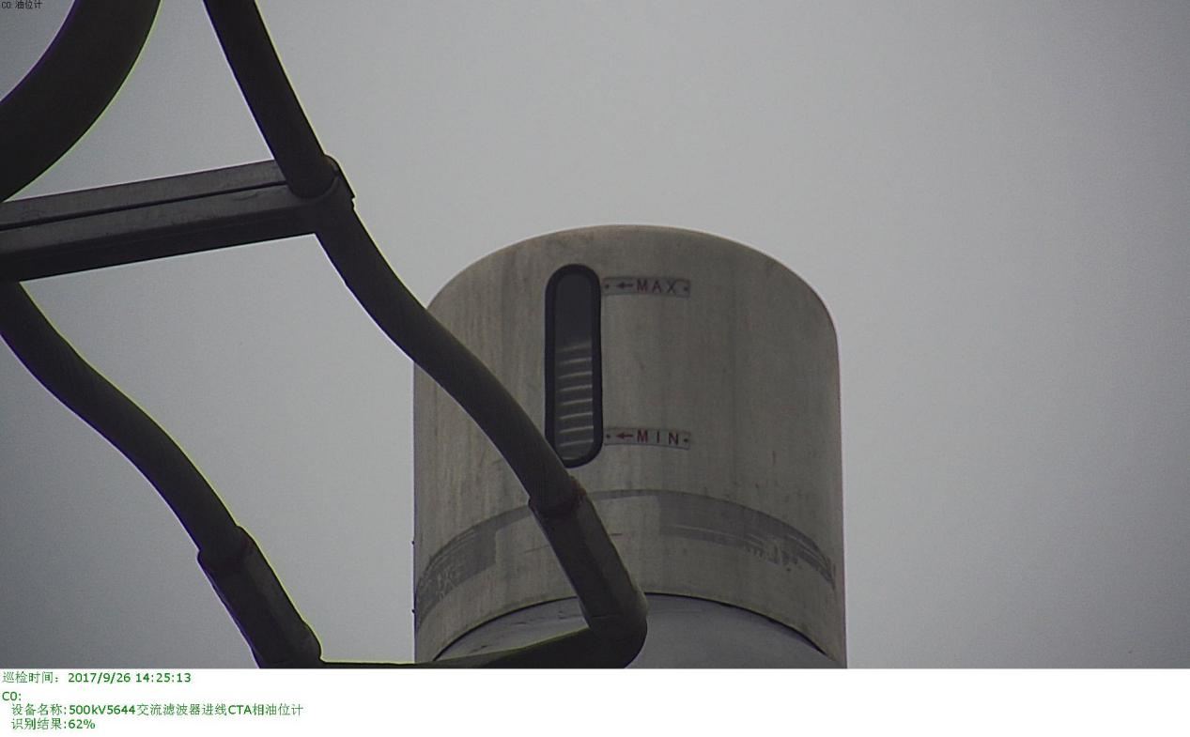

测试结果:61.84%

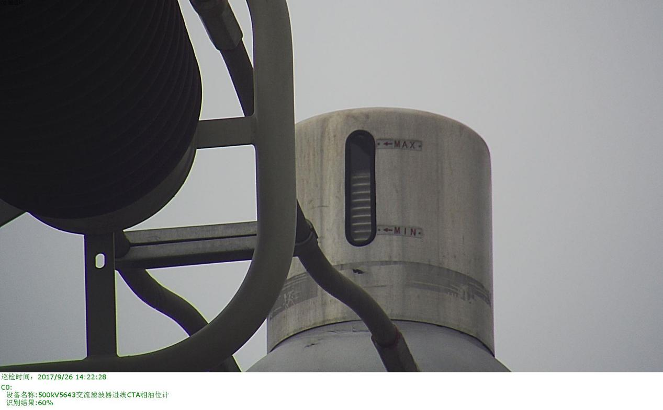

测试结果:61.06%

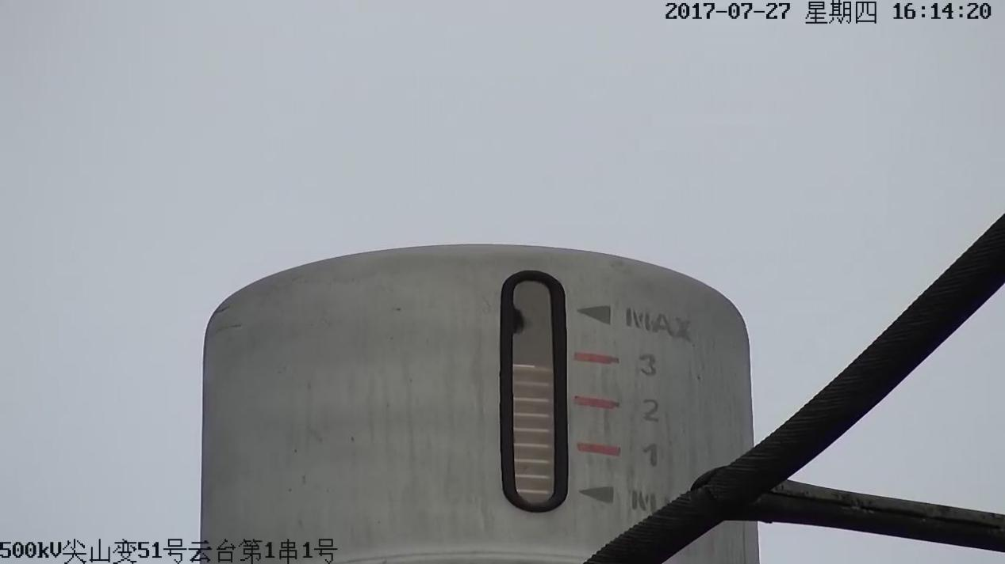

测试结果:60.99%

1. PT套管油位计

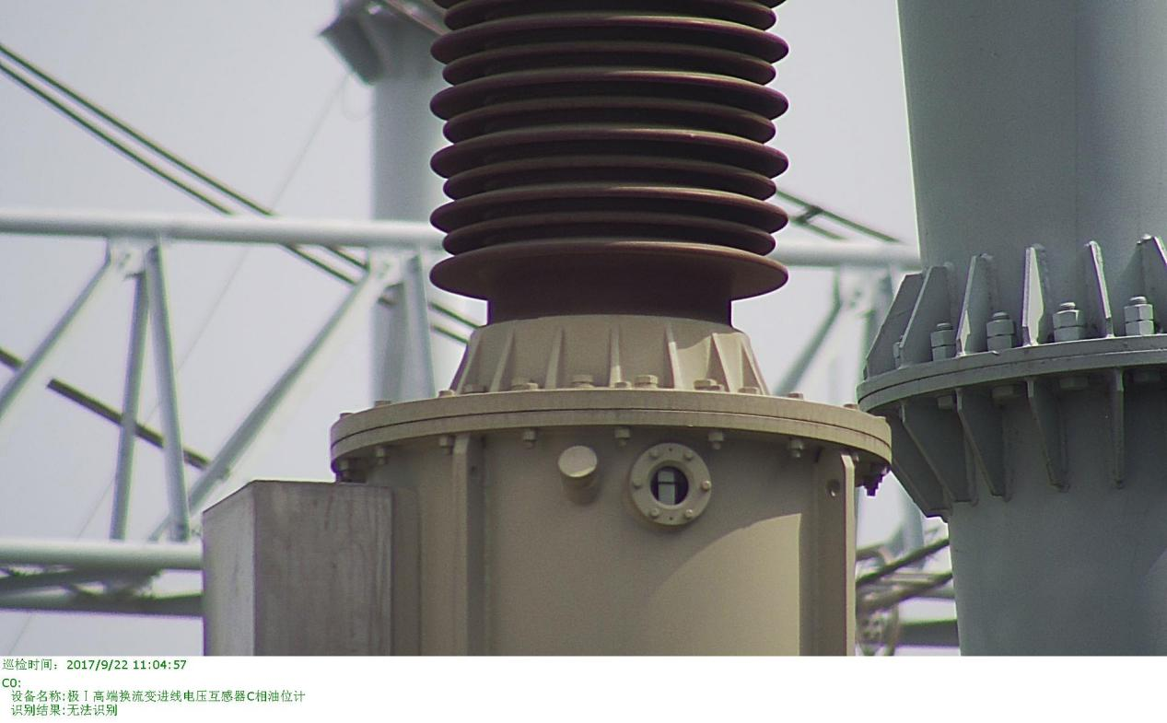

测试结果: 61.81%

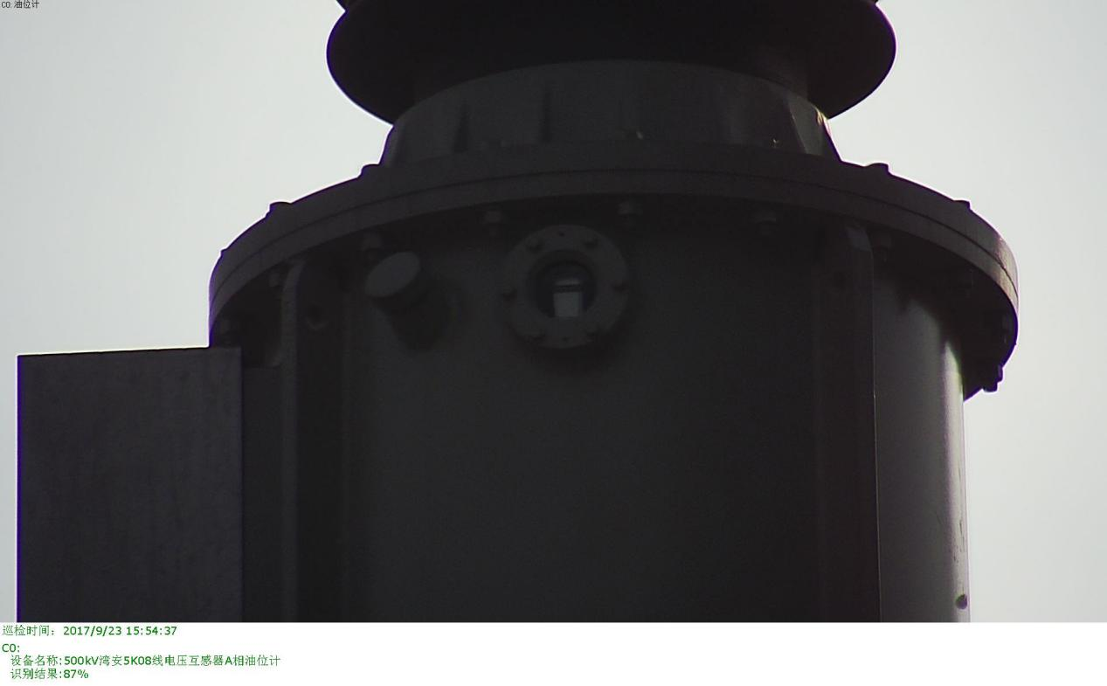

测试结果: 76.71%

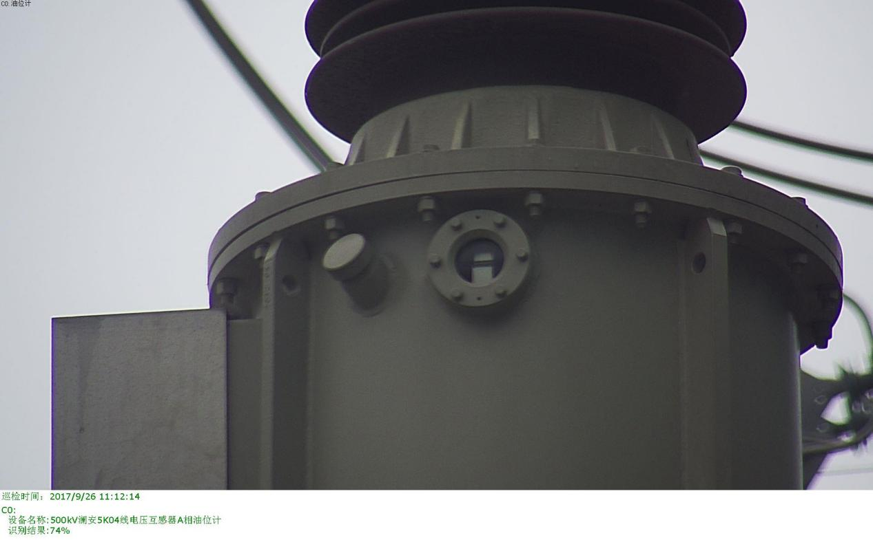

测试结果: 66.17%

1. 不可测的油位计

3.1模糊的油位计

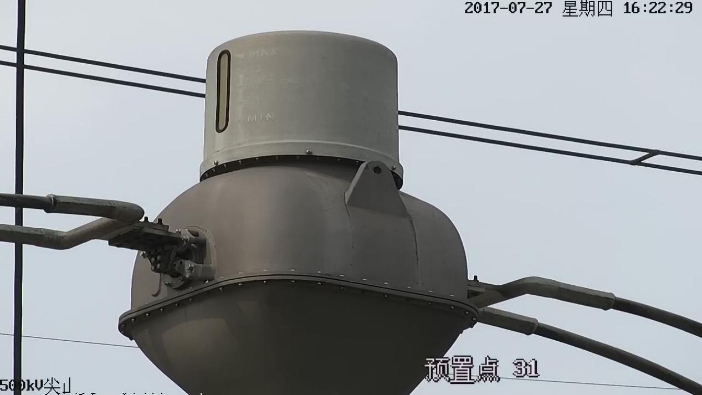

不可测原因：cut因为该视窗中完全看不到油位。

3.2有缺失的油位计

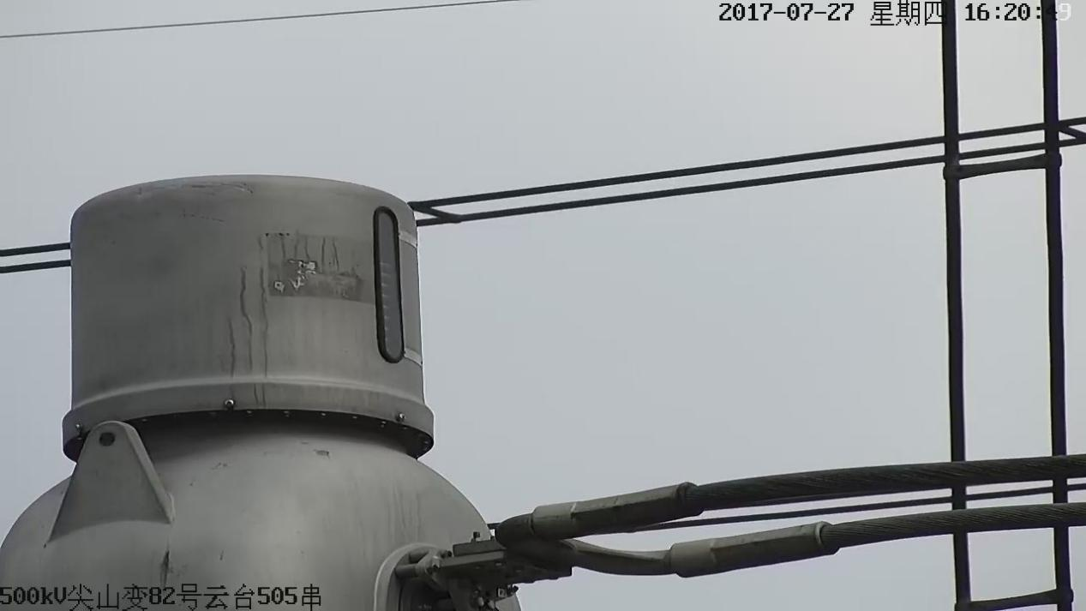

不可测原因：cut因为该视窗中油位显示不全，有缺损。

3.3损坏的油位计

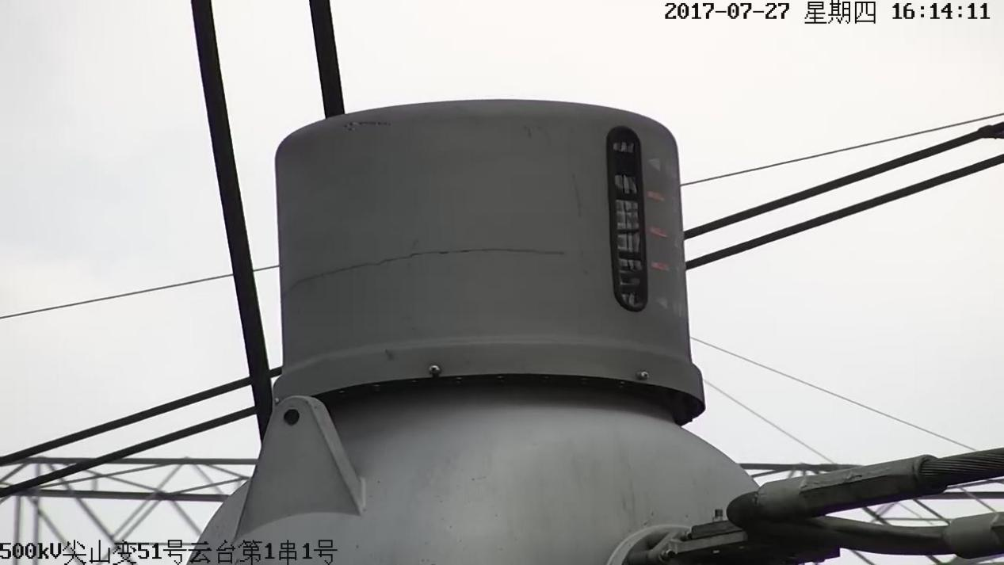不可测原因：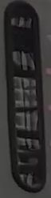因为该视窗中油位窗破损，油位计损坏。

1. 测试结果

总计112张图片，测试通过93张，未通过19张。未通过原因详见3不可测的油位计。